**ÔN TẬP MÔN TOÁN - TUẦN 22 (17/2 đến 20/2/2021)**

**Học sinh thực hiện trong thời gian 90 phút**

**Sau khi đi học bình thường học trở lại, GVBM sẽ dành thời gian giảng bài, sửa bài cho HS**

**KHỐI 6**

**Học sinh thực hiện trong thời gian 90 phút**

**Nộp bài về GVBM sau khi đi học lại**

**Zalo cô Thư: 0965245461**

**Thầy Phi: 0346049977**

**Cô Hậu: 0778791710**

**Thầy Phước: 0908141425**

**Cô Ngà: 0933774034**

**Bài 2: Tính chất cơ bản của phân số**

+) Nếu ta nhân cả tử và mẫu của một phân số với cùng một số nguyên khác 0 thì ta được phân số bằng phân số đã cho.

+) Nếu chia cả tử và mẫu của một phân số cho cùng một ước chung của chúng thì ta được một phân số bằng phân số đã cho.

**Lưu ý:**

Nếu ta nhân cả tử và mẫu của một phân số với -1 thì ta được một phân số bằng nó có tử và mẫu lần lượt là đối số của tử số và mẫu số của phân số đã cho.

Nói cách khác, nếu ta đổi dấu cả tử và mẫu của một phân số thì được phân số bằng phân số đã cho.

**Bài tập:**

**1/ Điền số thích hợp vào ô vuông:**

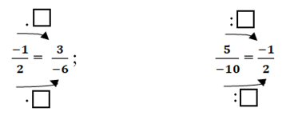

**2/ Điền số thích hợp vào ô trống.**

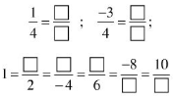

**3/ Các số sau là bao nhiêu phần của một giờ:**

a) 15 phút  ;  b) 30 phút   ;    c) 45 phút  ;

d) 20 phút  ;  e) 40 phút   ;    g) 10 phút  ;     h) 5 phút.

***Hướng dẫn: Ta lấy số phút chia cho 60 rồi rút gọn phân số thu được.***

**Bài 3: Rút gọn phân số**

**1. Rút gọn phân số**

Muốn rút gọn phân số ta chia cả tử và mẫu của phân số cho một ước chung khác 1 và -1 của chúng.

**2. Phân số tối giản**

Phân số tối giản (hay phân số không rút gọn được nữa) là phân số mà tử và mẫu chỉ có ước chung là 1 và  -1.

**Bài tập:**

**1/**  Rút gọn các phân số sau:

|  |  |  |
| --- | --- | --- |
|  |  |  |

2/ Một tủ sách có 1400 cuốn, trong đó có 600 cuốn sách toán học, 360 cuốn sách văn học, 108 cuốn sách ngoại ngữ, 35 cuốn sách về tin học, còn lại là truyện tranh. Hỏi mỗi loại sách trên chiếm bao nhiêu phần của tổng số sách?

**KHỐI 7**

**Học sinh thực hiện trong thời gian 90 phút**

**Nộp bài về GVBM sau khi đi học lại**

**Zalo cô Thư: 0965245461**

**Cô Thoa: 0907112224**

**Cô Hậu: 0778791710**

**Thầy Phước: 0908141425**

**Bài 1: Khái niệm về biểu thức đại số. Giá trị của một biểu thức đại số.**

**1. Khái niệm về biểu thức đại số**

Những biểu thức bao gồm các phép toán cộng, trừ, nhân, chia, nâng lên lũy thừa không chỉ trên những số mà còn có thể trên những chữ (đại diện cho các số) được gọi là biểu thức đại số.

**Chú ý:**

- Trong biểu thức đại số, vì các chữ đại diện cho các số nên khi thực diện các phép toán trên các chữ, ta có thể áp dụng những tính chất, quy tắc phép toán trên các số.

- Các biểu thức đại số có chứa biến ở mẫu chưa được xét đến trong chương trình này.

**2. Giá trị của một biểu thức đại số**

Để tính giá trị của một biểu thức đại số tại những giá trị cho trước của các biến, ta thay các giá trị cho trước đó vào biểu thức rồi thực hiện các phép tính

**Lưu ý**

- Đối với biểu thức nguyên, ta luôn tính được giá trị của nó tại mọi giá trị của biến.

- Đối với biểu thức phân số ta chỉ tính được giá trị của nó tại những giá trị của biến làm cho mẫu khác không.

**Bài tập:**

Tính giá trị các biểu thức sau:

tại x = 

tại x = 2 ; y = -1

c) A = $2x^{2}y^{4}-5x\left(xy^{2}\right)+xy^{3}$ tại x = -1, y = $\frac{1}{2}$

d) B = $3x^{2}-15x^{2}+8x^{2}$ tại x = $\frac{-1}{4}$

e) C = $5x-3x^{2}+ \frac{2}{3}x^{3}$ tại x = -2, x =

f) D = 4x6y5  - x + y tại x = -1, y = 1

g/ C = x2 + 4xy + 4y2 – 21 tại x = 5 và y = 

h/ D = 8x3 – 4x + 7 tại x = – 3 ; x = 

i/ E = x3 + y2 - 2xy + 5 tại x = 1 và y = -3

***Hướng dẫn:***

tại x = 2 ; y = -1

Thay x = 2, y = -1 vào biểu thức:

B = 22.(-1)3 – 2.2.(-1)

B = -4 – (-4)

B = 0

**KHỐI 8**

**Học sinh thực hiện trong thời gian 90 phút**

**Nộp bài về GVBM sau khi đi học lại**

**Zalo cô Thắm: 0904348151**

**Thầy Dũng: 0938319014**

**Thầy Thiện: 0777601030**

**Thầy Phi: 0346049977**

**Thầy Tước: 0932804145**

**Bài 5: Phương trình chứa ẩn ở mẫu**

**1. Điều kiện xác định của một phương trình**

Điều kiện xác định của phương trình là tập hợp các giá trị của ẩn làm cho tất cả các mẫu trong phương trình đều khác 0. Điều kiện xác định của phương trình viết tắt là ĐKXĐ.

**Ví dụ:  Tìm điều kiện xác định của mỗi phương trình sau:**

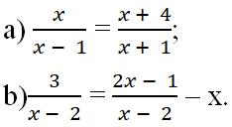

**Lời giải**

a) x – 1 ≠ 0 khi x ≠1 và x + 2 ≠0 khi x ≠- 2

Vậy ĐKXĐ của phương trình Giải bài tập SGK Toán lớp 8 bài 5: Phương trình chứa ẩn ở mẫu là x ≠1 và x ≠- 2

b) x – 2 ≠0 khi x ≠2

Vậy ĐKXĐ của phương trình Giải bài tập SGK Toán lớp 8 bài 5: Phương trình chứa ẩn ở mẫu là x ≠2

**2. Giải phương trình chứa ẩn ở mẫu**

**Bước 1:** Tìm điều kiện xác của phương trình

**Bước 2:** Quy đồng mẫu hai vế của phương trình rồi khử mẫu.

**Bước 3:** Giải phương trình vừa nhận được.

**Bước 4:** Kết luận.

Trong các giá trị của ẩn tìm được ở bước 3, các giá trị thỏa mãn điều kiện xác định chính là các nghiệm của phương trình đã cho.

**Ví dụ: Giải các phương trình sau:**

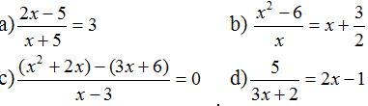

**Lời giải:**

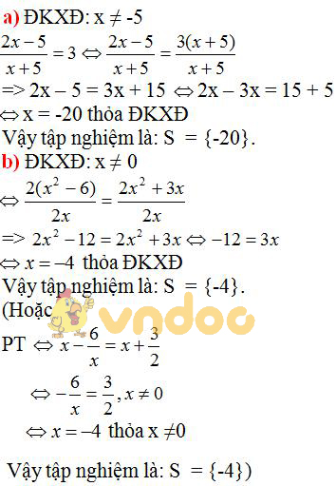

**Bài tập: Giải các phương trình sau:**











**KHỐI 9**

**Học sinh thực hiện trong thời gian 90 phút**

**Nộp bài về GVBM sau khi đi học lại**

**Zalo cô Thắm: 0904348151**

**Thầy Dũng: 0938319014**

**Thầy Thiện: 0777601030**

**Cô Thoa: 0907112224**

**Cô Ngà: 0933774034**

**Câu 1: (2,0 điểm)** Giải các phương trình và hệ phương trình sau:

a)  b) 

c)

**Câu 2: (1,5 điểm)** a) Vẽ đồ thị (P) của hàm số y =  và đồ thị (d) của hàm số  trên cùng một mặt phẳng tọa độ.

b) Tìm tọa độ giao điểm của hai đồ thị trên bằng phép toán.

**Câu 3: (1,0 điểm)** Một khu vườn hình chữ nhật có chu vi là 280 mét. Ba lần chiều rộng hơn chiều dài là 20 mét. Tính diện tích khu vườn?

**Câu 4: (1,5 điểm)** Nhân dịp Tết Nguyên Đán, một siêu thị điện máy đã giảm 25% (so với giá niêm yết) các mặt hàng, nhưng riêng mặt hàng điện lạnh không giảm giá. Trong dịp này, một người mua một chiếc máy lạnh (thuộc mặt hàng điện lạnh) và một chiếc Tivi với số tiền tất cả là 18 750 000 đồng. Hỏi giá tiền niêm yết (giá chưa giảm) của Tivi là bao nhiêu ? Biết tổng giá tiền niêm yết của cả máy lạnh và Tivi khi chưa giảm giá là 21 000 000 đồng

**Câu 5: (1,0 điểm)** Ngày01/01/2017, một người gửi vào ngân hàng một số tiền tiết kiệm với lãi suất 5,4%/1 năm với kỳ hạn 1 năm. Ngày 01/01/2018, người đó không rút tiền mà còn gửi thêm 5 000 000 đồng vào ngân hàng.Đến ngày 01/01/2019 người đó đã rút số tiền cả vốn lẫn lãi là 88 588 700 đồng?Biết rằng số tiền lãi của năm trước được nhập vào tiền vốn cho năm sau (ta gọi là lãi suất kép). Hỏi ban đầu người đó đã gửi vào ngân hàng với số tiền là bao nhiêu?

**Câu 6: (3,0 điểm)** Cho tam giác ABC có ba góc nhọn (AB < AC) nội tiếp đường tròn tâm O. Vẽ hai đường cao BN và CM cắt nhau tại H.

a) Chứng minh tứ giác AMHN và tứ giác BMNC nội tiếp đường tròn.

b) Tiếp tuyến tại A cắt BC kéo dài tại I . Chứng minh ${IA}^{2}$ = IB.IC.

c) Đường thẳng MN cắt đường tròn tâm O tại D và E (điểm M nằm giữa hai điểm D và N). Chứng minh AD là tiếp tuyến của đường tròn ngoại tiếp tam giác DBM.